Escola Municipal de Educação Básica Alfredo Gomes. Catanduvas, 2020.
Diretora: Ivania Nora
Assessora Técnica Pedagógica: Simone Carl
Assessora Técnica Administrativa: Tania Nunes
Professor: Celso Luiz Alberti Jr.
Turma: 5º ano vespertino

Matéria: Geografia
Orientações importantes: os textos e atividades deverão, todos, serem copiados no caderno da respectiva matéria. Respeitando as mesmas regras da sala de aula quanto a cópia a lápis ou caneta. Fazer a data em que copiar a atividade. 😊
A distribuição populacional e o impacto na vida.
Como vimos nas aulas de ciências o COVID-19 é uma doença que ataca o nosso sistema respiratório. O Brasil é o segundo país com mais mortes, ocorridas pelo coronavírus no mundo todo. Por ser um país com grandes diferenças econômicas, sociais, populacionais e territoriais, algumas regiões estão sofrendo mais do que as outras com esta pandemia.
Até apenas o dia 30/03, por região, o Sudeste seguia com mais da metade dos casos confirmados por coronavírus: 55% deles. Depois, vinha a região Nordeste, com 17%; o Sul do país, com 13%; o Centro-Oeste, com 9%; e o Norte, com 6% dos casos.
Atividade
Faça uma representação (desenho do mapa) do Brasil dividido em regiões em seu caderno, identificando cada região, (pintar cada uma com uma cor e fazer uma legenda) colocando a porcentagem de contágio pelo COVID-19 e a população, segundo o IBGE, de cada região, podendo pesquisar no seguinte site: https://brasilescola.uol.com.br/brasil/a-populacao-brasileira.htm#:~:text=A%20popula%C3%A7%C3%A3o%20brasileira%20estabelece%2Dse,de%2014%20milh%C3%B5es%20de%20habitantes.
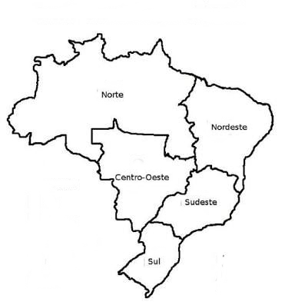
Exemplo de mapa:

